Uma análise de práticas da Educação Ambiental desenvolvidas no Curso de História da FURG – Ênfase Gestão do Patrimônio Socioambiental

Daniel Porciuncula Prado (FURG)
Carmem G. Burgert Schiavon (FURG)

Em 2008 foi realizada uma alteração curricular no Curso de História (Bacharelado) da Universidade Federal do Rio Grande (FURG), momento em que houve a introdução da ênfase Gestão do Patrimônio Socioambiental. Tal alteração no Projeto Político Pedagógico do Curso introduziu questões relativas ao patrimônio e ao tema transversal Meio Ambiente, proporcionando diversas possibilidades de pesquisa e outras áreas para atuação dos professores e acadêmicos de História.
Junto às disciplinas clássicas da formação de um historiador (Antiga, Medieval, Moderna, Contemporânea, Brasileiras, etc.) são ofertadas Legislação Ambiental, Fundamentos de Ecologia, Educação Ambiental, Gestão Ambiental, História Ambiental dentre outras, que se coadunam com diversas atividades de pesquisa e extensão. Outra marca importante deste Curso se relaciona com a possibilidade de estágios curriculares em Eco Museus, IBAMA, Secretaria Municipal do Meio Ambiente e mesmo em organizações ambientais não governamentais. Dentro deste contexto, o Curso objetiva formar historiadores ambientais que entendem o patrimônio como um bem móvel, imóvel ou natural, o qual possua valor significativo para a sociedade. Em outras palavras, se a noção de patrimônio compreende as manifestações tangíveis e intangíveis, que afirmam a identidade cultural de uma sociedade, deve-se considerar também o contexto no qual a relação sociedade-meio natural se estabelece. Com base nas relações e inter-relações estabelecidas pelas sociedades no meio natural, ressalta-se a construção de distintas representações e saberes-fazeres em cada contexto, na delimitação de uma matriz entre a diversidade cultural e a biodiversidade.
Nesta direção, a decodificação destes bens e sua reapresentação à sociedade constitui a meta do Curso de História da FURG, bem como a intervenção e organização pautados pelos princípios da Educação Ambiental, conforme o Programa Nacional de Educação Ambiental (ProNEA). Assim, o Curso tem gerado uma série de relatórios, trabalhos de conclusão de curso, intervenções, estágios curriculares e, assim, tem contribuído na construção de políticas públicas para a área, além de incentivo aos acadêmicos à participação junto aos movimentos ecológicos e à realização de trabalhos educativo-ambientais em comunidades locais despertando o sentido de pertencimento.
A criação desta ênfase junto ao curso de História Bacharelado e seu projeto político pedagógico foram feitas em consonância com os planos internos de desenvolvimento e expansão da FURG, envolvendo diversos protagonistas, grupos e atores sociais da região do extremo sul do RS e, especialmente, indo ao encontro das necessidades, das demandas socioambientais locais. Nesta perspectiva, o curso de História assume o compromisso vocacional da FURG com o ecossistema costeiro e com a realidade socioambiental das comunidades locais envolvidas no entorno da orla marítima e lacustre da região.
A História busca a interpretação das ações humanas, coletivas e individuais e volta-se naturalmente para o ambiente costeiro, alicerce da ocupação inicial do sul do Brasil há mais de 270 anos, instituída pelas disputas entre Espanha e Portugal, em decorrência da posse pelo território. Esta proposta de curso, que vem se consolidando nos últimos anos, implica na construção de alternativas de desenvolvimento harmônico entre sociedade/natureza, principalmente, na região costeira em que está inserida. A formação acadêmica proposta pelo Curso de História da FURG deseja consolidar uma questão metodológica fundamental: a busca de um relacionamento predominantemente horizontal entre os diferentes atores sociais, entre estes e os (elementos) recursos naturais, bem como entre necessidades humanas e a manutenção dos bens naturais.
O conhecimento humano constituiu um manancial inesgotável de informações, análises, pesquisas, etc., e se mantem aberto às renovações de ordem teórico-metodológica e prática. Em especial, a História representa muito essa premissa, de modo que as constantes renovações têm sido uma marca registrada da construção do saber histórico. Todavia, essas constantes inovações, entretanto, não devem significar a simples e absoluta aniquilação das formas de abordagens históricas do passado, as quais não devem ser pura e simplesmente eliminadas e sim analisadas e (re)interpretadas através de estudos de cunho historiográfico. A partir desse quadro, ao se propiciar a formação de profissionais na área de História, as Universidades têm de preocupar-se constantemente com o aperfeiçoamento de seus quadros discentes, de modo a formar profissionais cada vez mais capacitados na execução de suas funções, não só como professor/pesquisador mas, também, no seu papel social como educador e cidadão.
Desde a sua criação – a Licenciatura, em 1979 e o Bacharelado, em 1989 – os cursos de História têm passado por constantes reformulações, na intenção de promover a correção no curso de seus caminhos e o aprimoramento da formação profissional.
Nesta experiência mais recente de criação da ênfase socioambiental, reforçou-se um núcleo comum entre os cursos de Licenciatura e Bacharelado, ao mesmo tempo pretendeu-se uma maior flexibilidade na formação do discente de modo que ele possa ter mais espaço para a execução de trabalhos complementares e extraclasse e, fundamentalmente, para a leitura, atividade vital para a construção de um bom profissional, além da possibilidade de envolvimento em ações práticas de intervenção na realidade socioambiental da região.
Outro ponto fundamental constitui-se na continuidade ao estímulo à pesquisa como caminho na construção do saber histórico. Assim, torna-se importante ressaltar como inovação nesta experiência a formação de caráter multidisciplinar, abrindo espaço para o contato com outras áreas do conhecimento humano desenvolvidas no âmbito da Universidade, como a Gestão, o Direito e a Ecologia. O tema Meio Ambiente é considerado, ao menos desde os anos de 1960, como de responsabilidade transversal, e o Curso de História tem procurado estabelecer esta prática educativa de diálogo entre diversas áreas existentes na própria FURG, que há muito contribui para este debate.
Da mesma maneira que ocorre a preocupação em se oferecer uma sólida formação intelectual, estimula-se a interação universidade-comunidade, através da necessária ação discente/docente em projetos de cunho comunitário, pois entende-se que com este conjunto de ações e teorias reforça-se a habilitação de profissionais em História para as novas realidades e necessidades do mundo do trabalho. Com isto volta-se o olhar para um conhecimento mais profundo da questão do patrimônio histórico-cultural e socioambiental, difundindo a educação patrimonial entre os estudantes e a valorização do sentido do patrimônio como elemento fundamental à vida em sociedade. Tal abordagem tem reforçado o compromisso com a cidadania dos profissionais que se formam neste Curso.
Descortina-se com esta formação proposta, um espaço para o historiador de importante atuação como a gestão de patrimônios, gerindo e difundindo os conhecimentos teóricos e práticos nesta área; Isto agrega formação nos currículos, abrindo espaços para o trabalho em eco museus, centros de pesquisa, órgãos públicos e privados, comunidades tradicionais, organização comunitária, movimentos sociais, ONG’s, preservação de patrimônio e no envolvimento com processos de criação de Áreas de Preservação Permanente (APP’s) e Áreas de Preservação Ambiental (APA’s), na documentação, registro e interpretação da memória dos temas vinculados ao patrimônio ecológico, às lutas ambientais, de Meio Ambiente, entre outras possibilidades.
A constatação e problematização da realidade socioambiental é uma das tarefas exercidas pelos historiadores ambientais, a exemplo de levantamentos fotográficos acerca da região, como a imagem abaixo, a qual retrata construções irregulares ao longo da orla.

Imagem 1: Impactos socioambientais em Rio Grande, realidades estudadas pelos historiadores ambientais da FURG
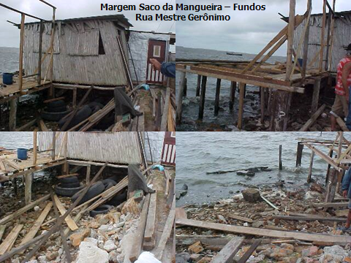
Fonte: Secretaria Municipal do Meio Ambiente da cidade do Rio Grande/RS (2006).

Para viabilizar estes objetivos, paralelo às disciplinas “tradicionais” oferta-se um conjunto de conhecimentos vinculados diretamente aos temas ambientais. Como introdutória a estas reflexões, a disciplina “Educação Ambiental”, que estuda a história da Educação Ambiental (EA), o seu caráter transversal, os encontros nacionais e internacionais que a moldaram, as diferentes concepções de EA e os modelos formal e não formal de suas aplicações, bem como o estudo dos campos do pensamento ecológico, com especial atenção à chamada Ecologia Social.
Desse modo, a disciplina “História Ambiental” se propõe a discutir as relações entre História e natureza, as concepções de natureza ao longo do tempo, o surgimento da temática história ambiental, as técnicas de pesquisa nesta área, a elaboração de uma crítica ambiental ao longo do século XIX com os intelectuais do Império brasileiro, e o avanço das ideias e práticas conservacionistas e preservacionistas no Rio Grande do Sul, passando pelas atuações de proto-ecologistas como o Pe. Balduíno Rambo, Henrique Roessler e José Lutzemberger e a Associação Gaúcha de Proteção ao Ambiente Natural.
Por sua vez, a disciplina “Princípios de Ecologia” dedica-se ao estudo do funcionamento dos ecossistemas, dos biomas, das leis físicas que regem os ecossistemas, dando ênfase aos sistemas naturais da região do extremo sul do Brasil (oceano, complexo lacustre, orla regional, vegetação nativa x vegetação exótica, reserva ecológica do Taim, etc.).
Na disciplina “História Regional e Ambiente” estuda-se o processo de formação do RS e o relato de viajantes, naturalistas e botânicos europeus que realizavam corografias, descrições dos costumes da sociedade sul-rio-grandense, da economia, das paisagens nesta região. Nesta disciplina, os acadêmicos utilizam a metodologia da análise de conteúdo, elaborando categorias ambientais a partir dos diários dos viajantes do século XIX e das obras e crônicas jornalísticas do início do século XX que se pautavam no tema proteção à natureza.
A disciplina “Legislação Ambiental” analisa, introdutoriamente, o direito ambiental e seu conceito, sua evolução e seus fundamentos teóricos. Nesta perspectiva, dá-se ênfase ao capítulo de Meio Ambiente da Constituição Federal e à Política Nacional de Meio Ambiente, além de temas como os aspectos jurídicos da poluição, as áreas de preservação permanente e seus aspectos jurídicos, assim como a proteção das zonas costeiras.
Também compondo este mosaico, oferta-se a disciplina “Gestão Ambiental”. Esta tem por finalidade apresentar os modelos de desenvolvimento sustentável, programas de gestão de qualidade, a implementação operacional da gestão integrada e as políticas públicas de gestão ambiental. Tal disciplina permite o desvelamento de modelos de gestão inadequados, como o retratado na imagem da página seguinte.

Imagem 2: lixão da cidade do Rio Grande à beira do estuário/marisma
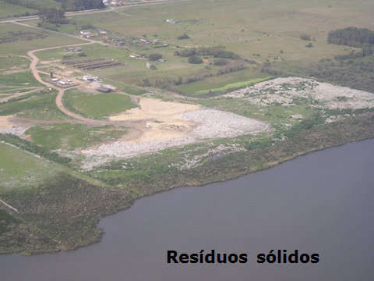
Fonte: Secretaria Municipal do Meio Ambiente da cidade do Rio Grande/RS (2006).

Por fim, como disciplina formativa da área, apresenta-se “Ideia de Natureza na Modernidade”, onde se estabelecem os paradigmas, as visões plurais de natureza, abrangendo desde as concepções do mundo antigo até a modernidade.
Torna-se fundamental ressaltar que, em diversas disciplinas realizam-se saídas de campo e, consequentemente, a produção de relatórios, levantamentos fotográficos, produção de vídeos etc. As saídas de campo ocorrem no entorno da orla de abrangência da cidade do Rio Grande (local sede da FURG), e São José do Norte, praia do Cassino, viveiros, hortos, organizações ambientalistas, Secretaria Municipal do Meio Ambiente da Prefeitura do Rio Grande, Eco museu da Picada, Estação Ecológica do Taim (ESEC-Taim) do ICMBio e IBAMA, dentre outros espaços e organismos públicos e privados.
A partir destes espaços de saídas de campo, os alunos do Curso de História Bacharelado, Gestão do Patrimônio Socioambiental definem junto com seus respectivos orientadores a realização dos estágios curriculares e obrigatórios. Neste momento da caminhada dos acadêmicos, eles vivenciam na prática a reelaboração e aplicação dos conhecimentos teóricos adquiridos nas disciplinas que compõem o currículo do Curso.
Os estágios curriculares do Curso de História, até o ano de 2012, foram realizados na Secretaria Municipal do Meio Ambiente da cidade do Rio Grande. Neste espaço de administração pública, os alunos historiadores desenvolveram levantamento de dados, de leis ambientais, reportagens jornalísticas e o respectivo escaneamento destes documentos propiciando a salvaguarda deste material. Também foram desenvolvidas atividades de Educação Ambiental junto ao projeto “patrulha ambiental mirim”, e atividades de fiscalização acerca de denúncias de crimes ambientais na região. Quanto à documentação resgatada pelos estagiários, apesar da secretaria ter sido criada em 2003, foram encontrados materiais, leis, dados que começam nos anos de 1970, ou seja, informações ainda vinculadas à antiga unidade de meio ambiente da Secretaria da Agricultura e decretos e leis do Executivo e Câmara de Vereadores da cidade do Rio Grande.
Como se pode visualizar na imagem abaixo, a cidade do Rio Grande está inserida em um ambiente frágil do ponto de vista de seu equilíbrio ecológico, sendo uma península localizada entre a Laguna dos Patos e o oceano Atlântico e cercada de diversas ilhas e região de estuário.
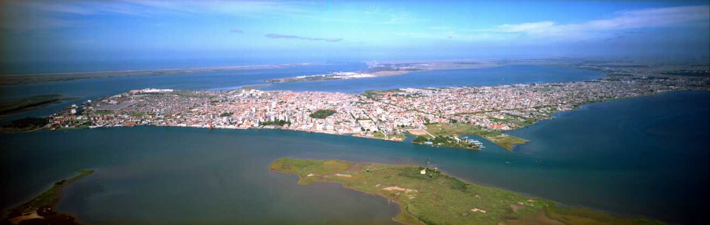
Imagem 3: Vista aérea da orla da cidade do Rio Grande/RS
Fonte: Secretaria Municipal do Meio Ambiente da cidade do Rio Grande/RS (2006).

O Eco museu da Picada constitui-se em outro fundamental espaço de realização dos estágios curriculares do Curso de História. Localizado entre os distritos de Povo Novo e Quinta (áreas rurais), o eco museu da Picada se formou a partir dos anos de 1990 como espaço educativo-ambiental. Herdeiro de uma antiga charqueada do século XIX, o eco museu mantém, com necessidades urgentes de restauro, o antigo casarão como patrimônio edificado e vários instrumentos agrícolas e de pecuária intactos, além de farta documentação, fotografias etc. O eco museu da Picada está inserido em um resquício de mata atlântica do extremo sul do Brasil, com diversas trilhas, que são mantidas pela administração do local com a colaboração da FURG, Prefeitura do Rio Grande, Exército e Marinha. Seja na reserva técnica ou nas trilhas históricas e ecológicas do eco museu, os acadêmicos de História desenvolvem diversos trabalhos de educação ambiental focados nas Escolas, pesquisas em história ambiental, educação patrimonial, organização de acervo e documentação etc.
Nesta perspectiva, cabe ressaltar também o protagonismo da História Ambiental desenvolvida na FURG, organizando desde 2011 a Jornada Gaúcha de História Ambiental. Este evento tem reunido pesquisadores, comunicadores e escritores brasileiros que publicam na referida área, tendo sido este evento base para a fundação, no ano de 2012, do Grupo de Trabalho (GT) de História Ambiental da ANPUH/RS, GT este fundado, inclusive, no encontro estadual da ANPUH daquele ano, tendo como sede a FURG.
O Curso, além destas ações, desde o ano de 2009, quando de sua implementação desenvolveu projetos de extensão como o programa de rádio Eco Studio, discutindo temas inerentes ao ambientalismo, executando músicas ambientais e recebendo gestores e militantes da área para entrevistas e debates. Na mesma perspectiva extensionista, mantêm permanentemente o projeto Educação Ambiental comunitária, atingindo com palestras, oficinas e reuniões as comunidades periféricas do entorno do campus carreiros da FURG, trabalho este desenvolvido em parceria com as comunidades eclesiais de base da região.
Por fim, aponta-se que com este texto pretendeu-se demonstrar algumas experiências – iniciais – do Curso de História Bacharelado, ênfase na gestão do patrimônio socioambiental, e sua necessária e possível articulação com o tema Meio Ambiente, por meio da História Ambiental e do envolvimento prático dos professores e alunos com a realidade local.

Referências bibliográficas
ALVES, Francisco das Neves; SENNA, Adriana Kivanski; SOSA, Derocina Alves Campos. PROJETO POLÍTICO PEDAGÓGICO. Cursos de História Bacharelado Ênfases em Gestão do Patrimônio Histórico-cultural e Gestão do Patrimônio Socioambiental. Rio Grande: FURG, 2008.
BONES, Elmar & HASSE, Geraldo. Pioneiros da Ecologia: Breve História do Movimento Ambientalista no Rio Grande do Sul. Porto Alegre: Já Editores, 2002.
DIAS, Genebaldo Freire. Educação Ambiental: Princípios e Práticas. São Paulo: Gaia, 1994.
MARTINES, Paulo Henrique. História Ambiental no Brasil: Pesquisa e Ensino. São Paulo: Cortez, 2006.
PÁDUA, José Augusto. Um Sopro de Destruição: Pensamento Político e Crítica Ambiental no Brasil Escravista (1786-1888). Rio de Janeiro: Jorge Zahar Ed., 2002.
PRADO, Daniel Porciuncula. A figueira e o machado: Uma história das raízes do ambientalismo no sul do Brasil e a crítica ambiental de Luiz Henrique Roessler. Rio Grande: FURG, 2011.
PROGRAMA NACIONAL DE EDUCAÇÃO AMBIENTAL – ProNEA. Brasília: Ministério do Meio Ambiente, 2005.
REIGOTA, Marcos. O que é Educação Ambiental. São Paulo: Brasiliense, 1994.

